**小学语文学科名著阅读指导课程（三年级）**

**品读《司马光》，感受文言文独特之美**

**学习任务**

1.请打开语文书第102页，用你喜欢的方式朗读课文，注意词句间的停顿。

2.看看课后的生字，你是否还记得它们？请把每个字认真地读一读，再记一记。

3.依据书上的注释和课后的习题，回忆一下课堂上老师所讲的内容和学习文言文的方法。

**知识要点**

复习《司马光》，感受文言文的独特，能借助注释了解古文《文彦博树洞取球》的大意，并用自己的话讲讲古文的意思。能试着读出古文词句的停顿。

**相关内容链接**

**品读《司马光》，感受文言文独特之美**

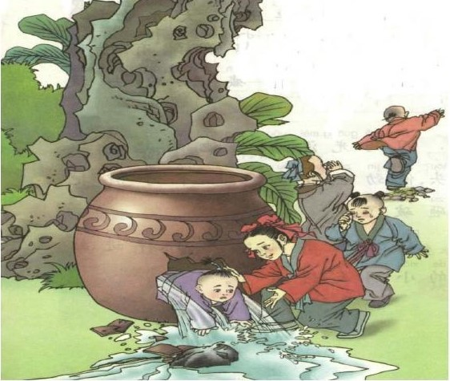

**品读《司马光》**

上学期我们学习了《司马光》这篇文言文，你还记得吗？这是小学阶段安排的第一篇文言文,讲述了一个广为流传的小故事：有一次,司马光和一群孩子在庭院嬉戏。一个小孩爬上瓮,失足落人水中。大家都吓跑了,只有司马光拿石头砸瓮。瓮破了,水一下子喷涌出来, 落水的小孩得救了。故事表现了司马光的聪明机智与沉着冷静。

一起来看看文言文是怎么写的，请你出声读一读，注意读好词句间的停顿。

出示：群儿戏于庭，一儿登瓮，足跌没水中，众皆弃去。光持石击瓮破之，水迸，儿得活。

注释：①本文选自《宋史**·**司马光传》 ②[庭]庭院

③[瓮]口小肚大的陶器 ④[皆]全，都

⑤[光]指司马光 ⑥[迸]涌出

同学们，你们发现文言文和我们现在说的白话文有什么不同了吗？用文言文讲这个故事只用了三十个字。语言精练是文言文最大的特点，有时文言文里的一个字就可以表示一个词的意思呢！比如在“群儿戏于庭”中，“戏”表示游戏，“庭”就是庭院的意思。如果你在文言文中遇到一些比较难理解的词语，这就需要“注释”这个好朋友来帮忙了。例如通过注释我们可以知道文中的“瓮”指的是口小肚大的陶器，“迸”是涌出的意思，表示（水）一下子从瓮里涌出来。有了注释的帮助，我们就可以大致了解一篇文言文的意思了。

**走近司马光，了解生平和轶事。**

播放视频介绍司马光，阅读链接介绍司马光的名人轶事。

【小视频】司马光介绍

【阅读链接】名人轶事：

诚信卖马

司马光要卖一匹马，这匹马毛色纯正漂亮，高大有力，性情温顺，只可惜夏季有肺病。司马光对管家说：“这匹马夏季有肺病，这一定要告诉买主。”管家笑了笑说：“哪有人像你这样的呀？我们卖马怎能把人家看不出的毛病说出来！”司马光可不认同管家这种看法，对他说：“一匹马多少钱事小，对人不讲真话，坏了做人的名声事大。我们做人必须要讲诚信，要是我们失去了诚信，损失将更大。”管家听后惭愧极了。

**品读《文彦博树洞取球》，借助注释理解古文意思。**

同学们，读了司马光《诚信卖马》的小故事，你对砸瓮救人的司马光是不是多了一丝敬佩？其实北宋还有一个叫文彦博的人，他和司马光一样，幼年时在跟小伙伴们玩耍的过程中也遇到了突发情况，他又是怎么做的呢？

【阅读链接】古文《文彦博树洞取球》和邮票

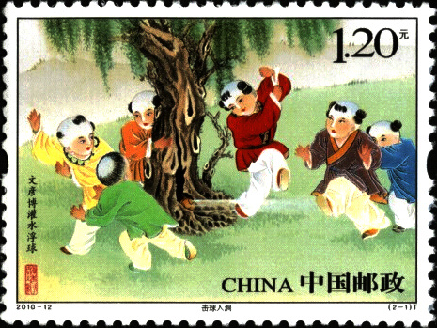 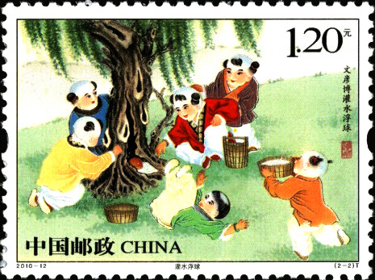

彦博/幼时，与群儿/戏，击球，球/入柱穴中，不能/取，公/以水/灌之，球/浮出。

注释：①[击]打 ②[柱穴]圆洞 ③[取]拿 ④[以]用

师先范读古文《文彦博树洞取球》

请大家自己再读一读，借助注释理解古文的大意，并试着用自己的话说一说。

同学们，你们理解这句话的意思了吗啊？

出示译文：

文彦博小时候和小伙伴们一起玩球，（忽然）球滚进圆圆的树洞里拿不出来，文彦博用水灌洞，（树洞被灌满后）球（就）浮出来了。

其实这句话的意思就是文彦博小时候和小伙伴们一起玩球，“球入柱穴中”的“柱穴”是圆洞，也就是说球滚进圆圆的树洞里，大家都拿不出来，文彦博是怎么做的呢？“公以水灌之。”文彦博的办法是用水灌满树洞，球（就）浮出来了。

你们看，文中的“柱穴”、“以”等词的意思不好理解，我们就可以借助注释来帮忙！现在你能再来读一读这篇文言文吗？注意要读好词句间的停顿。

同学们，像《司马光》和《文彦博树洞取球》这样有趣的文言文小故事还有很多，比如《王戎不取道旁李》、《郑人买履》等，感兴趣的同学课下可以读一读。

这节课，我们不仅对司马光有了更多的了解，还借助注释读懂了《文彦博树洞取球》的故事，品味到了文言文语言的精练，感受到了文言文的独特之美。这节课的内容，你都学会了吗？快去做一做检测题挑战一下自己吧！同学们，再见！